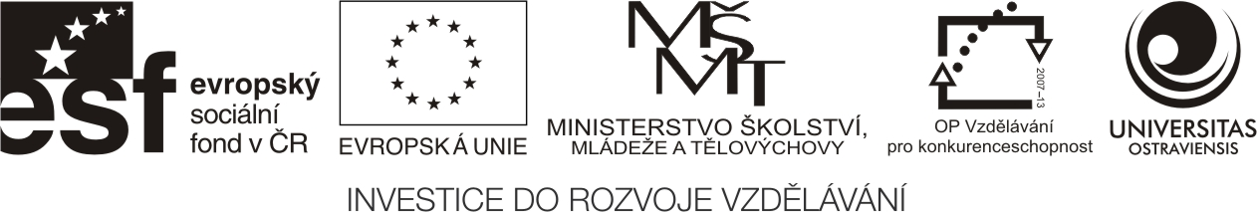

FSS OU (2012) „Rozšíření a rozvoj vědeckovýzkumného týmu Ostravské univerzity, Fakulty sociálních studií“

Odborná garantka: doc. PhDr. Dana Sýkorová, Ph.D.
Členové na pozici Vědecký pracovník – senior: prof. PhDr. Jan Keller, CSc., doc. PhDr. Dana Sýkorová, Ph.D., doc. PhDr. Jelena Petrucijová, CSc., doc. RNDr. Ivana Loučková, CSc., doc. PaedDr. Oldřich Chytil, Ph.D., PhDr. Alice Gojová, Ph.D.
Členové na pozici Vědecký pracovník – junior: RNDr. Kamila Vondroušová, Ph.D., Mgr. Marie Špiláčková, Ph.D.
Členové na pozici Vědecký pracovník – Ph.D.: Mgr. Vendula Gojová, Mgr. Eliška Lindovská, Mgr. Eva Nedomová, Mgr. Gabriela Nytra

Fakulta sociálních studií Ostravské univerzity v Ostravě realizuje projekt „Rozšíření a rozvoj vědeckovýzkumného týmu Ostravské univerzity, Fakulty sociálních studií“, reg. č. CZ.1.07/2.3.00/20.0080 financovaný z Evropského sociálního fondu a Operačního programu Vzdělávání pro konkurenceschopnost, který byl zahájen 1. června 2011 a potrvá do 31. května 2014.

Projekt je zaměřen na posílení excelence vědeckobadatelské činnosti FSS OU v Ostravě a zkvalitnění systému vzdělávání studentů Ph.D. studia a mladých vědeckých pracovníků v sociálně vědním výzkumu, zejména v sociální práci. Výzkum, jehož realizace je součástí projektu, se orientuje na téma sociální exkluze v urbanizovaných společnostech, resp. chudoby vztažené (a) k rodinám s dětmi a (b) k seniorům. Klíčové aktivity projektu se uskutečňují pod vedením zahraničního experta Prof. Dr. Detlefa Heinricha Bauma, Dr. h. c.

Výstupem projektu bude mj. vydání odborné monografie k metodologii výzkumu v sociální práci, odborné stati z empirického výzkumu a stati didaktické týkající se výuky výzkumných metod.

Více na webových stránkách projektu - http://projekty.osu.cz/vedtym/

